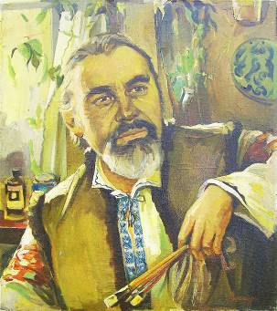 | Autoportret, 1994, ulei pe pînză, 741 × 641 mm | Uniunea Artiştilor Plastici din Republica Moldova  are onoarea de a Vă invita la  Domnul Dorin Chirtoacă  Primar General, Primăria Municipiului Chişinău  aureat al concursurilor naţionale şi internaţionale de caricatură  Expoziţia personală: 16 – 30 Iunie 2009  Consacrată: 75 ani de la naştera autorului  650 ani – de la fondarea Statului de Sinestătător Moldova  Inaugurare: Marţi, 16 iunie 2009, ora 16:00  Afanasie  Oprea
  Pictură
 | Autoportret, 1994, ulei pe pînză, 741 × 641 mm | Centrul Expoziţional Constantin Brâncuşi UAP  Bd. Ştefan cel Mare şi Sfînt nr. 3, Chişinău  Program: zilnic 10:00 – 18:00. Luni zi de odihnă  www.arta.md

